Terminale |  | Thème 2 | Activité: buissonnance de la lignée humaine
Chapitre 1 |  |  | Activité: buissonnance de la lignée humaine
Compétences travaillées : Utiliser un mode de représentation des sciences expérimentales :
Traduire des données sous forme d’un graphique

On cherche à mettre en évidence une classification dans le temps et l’espace des différentes espèces
d’Homininés.

On dispose du matériel suivant :
  - Carte du monde indiquant la localisation et l’âge de 10 fossiles d’Homininés ;
Papier millimétré.

- Tracez un graphe avec :
  - En abscisse : l’espace découpé en 3 zones géographiques (Europe, Afrique et Asie) ;
  - En ordonnée : le temps.

- Placez chacune des 10 espèces proposées sur la carte qui suit en respectant sa zone géographique.
Représentez par des traits verticaux l’extension temporelle de chaque espèce et utilisez une couleur par genre.


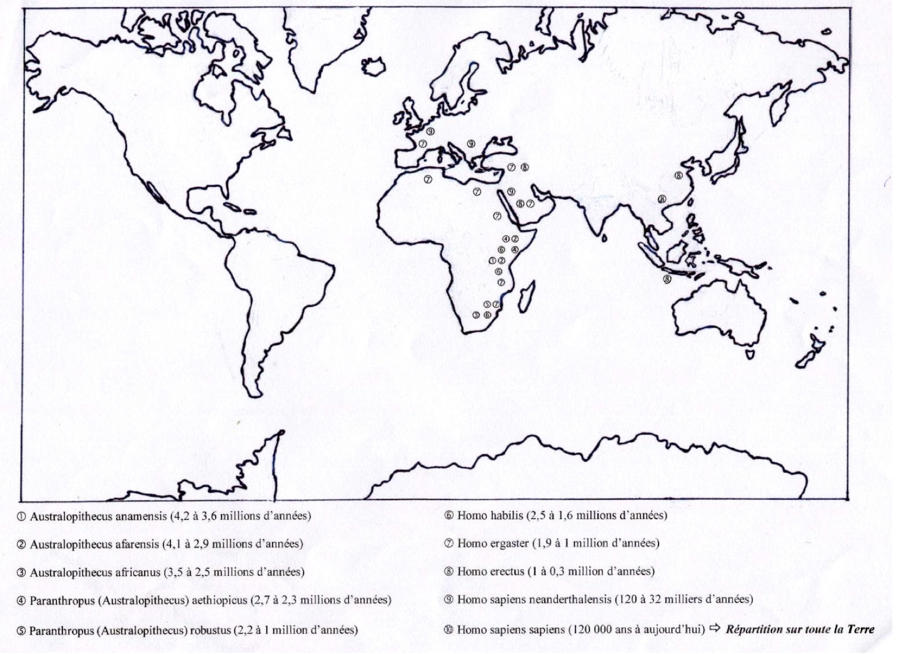
Articles scientifiques et émissions scientifiques
Aux origines de l’Homme

Au cours des dix dernières années, le nombre d’espèces d’hominidés découvertes a doublé. Comment se retrouver dans cette profusion ? Chacune des espèces identifiées à ce jour est ici placée dans le temps et dans l’espace, en fonction des découvertes : leur durée d’existence et leur territoire réels étaient probablement plus étendus. Aucun lien de parenté n’est figuré, les différents spécialistes du sujet faisant des propositions très diverses et souvent contradictoires.

A l’aide des différents articles du PLS « la saga de l’humanité » et du podcast de l’émission « sur les épaules de Darwin » Montrez la dynamique et la complexité des recherches autour des origines de l’Homme.

- https://www.franceinter.fr/emissions/sur-les-epaules-de-darwin/sur-les-epaules-de-darwin-14-decembre-2013

